Yeyinti məhsulları üzərində “müalicəvi”, “pəhriz” və onlara bərabər tutulan adların verilməsi və reklam xarakterli digər məlumatların etiketdə yerləşdirilməsinə icazə məktubunun verilməsi
Bu xidmət vasitəsilə yeyinti məhsulları üzərində “müalicəvi”, “pəhriz” və onlara bərabər tutulan adların verilməsi və reklam xarakterli digər məlumatların etiketdə yerləşdirilməsinə icazə məktubunun verilməsi üçün müraciət etmək mümkündür. Elektron xidmətdən istifadə etmək üçün https://www.e-gov.az – “Elektron Hökümət” portalına daxil olaraq Səhiyyə Nazirliyi tərəfindən təqdim olunan elektron xidmətlər siyahısından “Yeyinti məhsulları üzərində “müalicəvi”, “pəhriz” və onlara bərabər tutulan adların verilməsi və reklam xarakterli digər məlumatların etiketdə yerləşdirilməsinə icazə məktubunun verilməsi” elektron xidmətinə daxil olmaq lazımdır. (Şək:1)
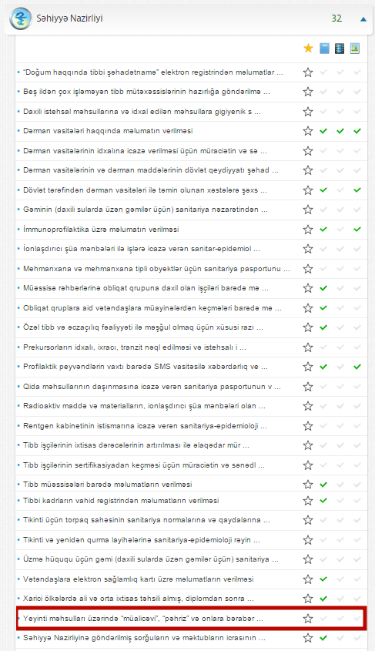
Şəkil:1
Elektron xidmətə daxil olduqdan sonra açılan pəncərədə, “Ərizələrim” bölməsində sistem istifadəçinin göndərmiş olduğu ərizələrin siyahasını təqdim edir. (Şək:2)

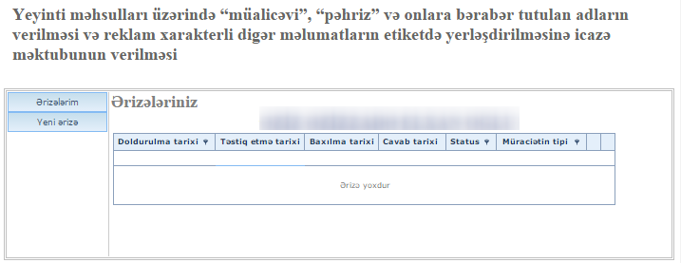
Şəkil:2

İstifadəçi yeni ərizə göndərmək üçün “Yeni ərizə” bölməsinə daxil olmalıdır.
“Yeni ərizə” bölməsinə daxil olunan zaman açılan pəncərədə istifadəçi fiziki və ya hüquqi şəxs olması barədə məlumat verməlidir. (Şək:3)

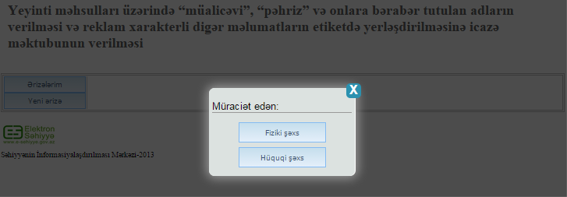
Şəkil:3

İstifadəçi fiziki şəxs olarsa qidanın adını, qidanın xüsusiyyətini , ev, iş və ya mobil telefon nömrəsi, faks, elektron poçt və VEÖN barədə məlumatlar daxil etməlidir.(Şək:4)
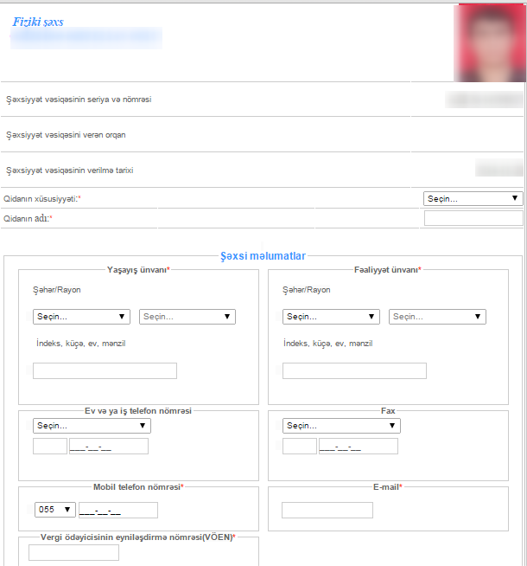
Şəkil:4

Növbəti mərhələdə istifadəçi yeyinti məhsulunun müalicəvi və ya pəhriz olmasının elmi əsaslandırılması barədə aidiyyəti elmi müəssisəsinin rəyinin elektron formada surətini və ərizədə qeyd olunan obyektdə konkret fəaliyyət növü üçün dövlət sanitariya nəzarəti orqanının icazə məktubunun elektron formada surətini “Yüklə” düyməsindən istifadə etməklə yükləməlidir. (Şək:5)

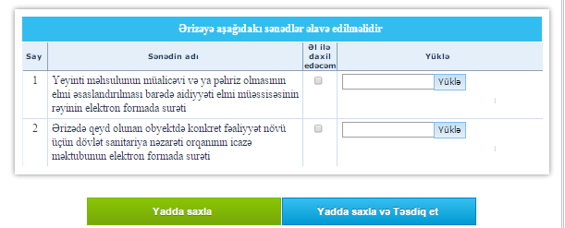
Şəkil:5
İstifadəçi hüquqi şəxs olduqda müəssisə rəhbərinin adını, soyadını, atasının adını, hüquqi şəxsin adını, təşkilatın hüquqi formasını, hesablaşma hesabıının olduğu bankı, hesablaşma hesabının nömrəsini, qidanın adını və qidanın xüsusiyyəti barədə məlumatlar sistemə daxil edilməlidir. (Şək:6)
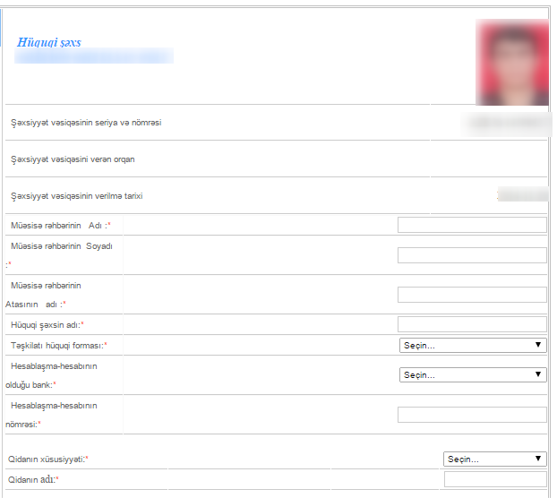
Şəkil:6
Növbəti mərhələdə istifadəci “Şəxsi məlumatlar” bölməsində yaşayış ünvanını, fəaliyyət ünvanını, ev,iş telefon nömrələrini, mobil telefon nömrəsini və VEÖN barədə məlumatları sistemə daxil etməlidir.(Şək:7)

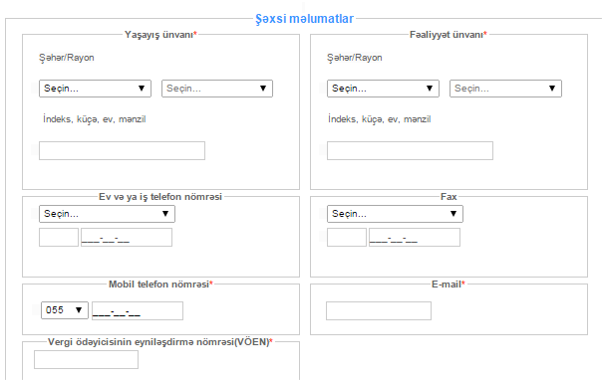
Şəkil:7
Növbəti mərhələdə istifadəçi yeyinti məhsulunun müalicəvi və ya pəhriz olmasının elmi əsaslandırılması barədə aidiyyəti elmi müəssisəsinin rəyinin elektron formada surətini və ərizədə qeyd olunan obyektdə konkret fəaliyyət növü üçün dövlət sanitariya nəzarəti orqanının icazə məktubunun elektron formada surətini “Yüklə” düyməsindən istifadə etməklə yükləməlidir. (Şək:8)

Şəkil:8
Sonda istifadəçi “Yadda saxla” düyməsindən istifadə etməklə yaradılmış müraciəti yadda saxlayaraq sonra göndərə və ya “Yadda saxla və Təsdiq et” düyməsindən istifadə etməklə yaradılmış müraciəti Səhiyyə Nazirliyinin müvafiq qeydiyyat orqanına göndərmiş olur.

